PRIJAVNICA

Spodaj podpisani_____________________________________,
(ime in priimek starša)
soglašam, da se
moj sin/hčer _____________________________,rojen ___________________,
(ime in priimek otroka)
stanujoč_________________________________________,
(naslov)
telefon_____________________
udeleži Športnih počitnic, ki bodo v času od 28.06. do 02.07. 2010 v Športnem parku v Šenčurju.
Šenčur, _____________________

Izpolnjeno prijavnico lahko oddate kateremu koli trenerju v NK Šenčur, v pisarni NK Šenčur ali jo pošljete na naslov NK Šenčur, Pipanova cesta 45, 4208 Šenčur, p.p. 19 ali se prijavite po mail-u nksencur@siol.net in sicer najkasneje do torka 22.06.
Na podlagi prijavnice bo izstavljen račun s posebno položnico.
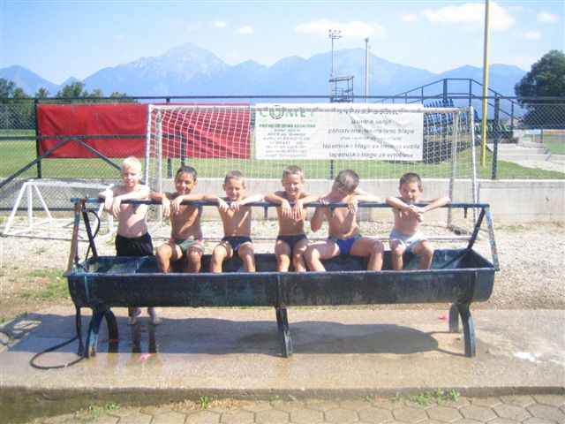

AKTIVNE ŠPORTNE POČITNICE NK ŠENČUR

V NK Šenčur ponovno organiziramo Športne počitnice, ki pa niso samo nogometno obarvane. V Športnem parku Šenčur in na letnem bazenu v Kranju lahko vašemu otroku ponudimo zabaven, igriv, brezskrben in varen športni teden v družbi njegovih sovrstnikov, saj je na koncu razigran in razposajen otrok naše in vaše zadovoljstvo.

Poletne Športne počitnice so namenjene otrokom od 6.-13. leta starosti (od 2003-1996). Naše druženje se bo pričelo prvi teden počitnic v ponedeljek 28.06 in bo trajalo do konca tedna, petka 02.07. Dobili se bomo vsak dan ob 9:00 in vse do 16:30 ure bomo vsem prijavljenim s pestrim programom naredili zabavne in kar se da zanimive počitnice.

Vaše otroke čaka prijetna in varna zabava ter dobra družba. Program je zasnovan tako, da vsak dan počnemo nekaj novega:

Igrali bomo:
• nogomet, odbojko na mivki, nogomet na mivki,
• se zabavali ob igrah z žogo (rokomet, košarka)
• plavali, rolali...

Da bomo pestremu programu lahko lažje sledili bomo okoli 12 ure imeli kosilo…
Za brezskrbno uživanje bodo otroci potrebovali športno opremo ( kratko majico in hlače, 2-para nogavic ter tudi kopalke ter kopačke ali športne copate), lahko tudi rolerje.

CENA:
60 EUR (100€ skupaj, če sta iz iste družine dva) - cena vključuje 5 dnevne počitnice, 5 prevoz in obisk bazena v Kranju, kosilo, pijača, športni rekviziti, trenerje).
Prijavnina se bo plačala v enkratnem znesku najkasneje do pričetka Športnih počitnic.

Vsak udeleženec dobi majico.

Vse informacije (tudi informacije o načinu plačila) dobite pri MITJU ROZMANU (GSM: 040 415 747) in ROBIJU ZORCU (GSM: 031 316 535).

